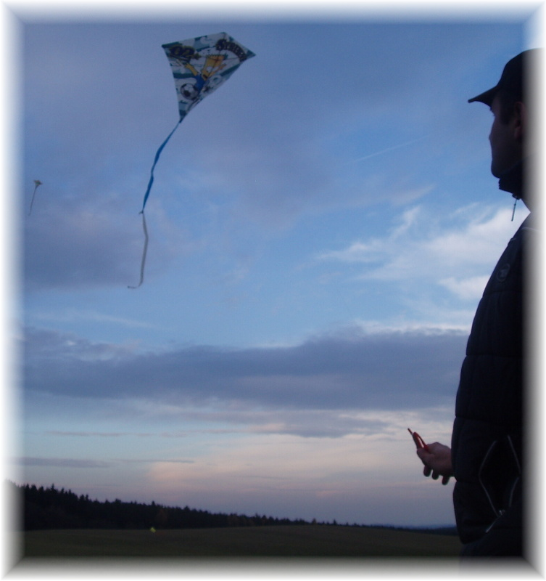

Drakiáda
Drakec MORAVEC
kdy: v neděli 3.11. 2013 od 14.00 hod.
kde: Benešov, louka u Pavlovské kaple

Kromě draků se můžou účastníci prezentovat
i jinými, třeba blíže neurčenými létajícími objekty.
Pro všechny aktivní účastníky je připravena
malá odměna. Na Drakec zvou pořadatelé
nejen děti, ale i jejich rodiče!

